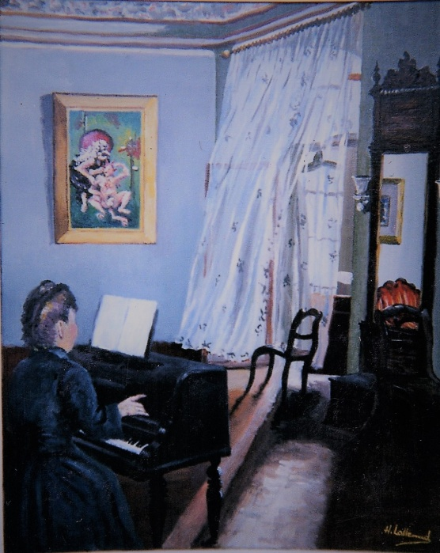

Einladung zur Gemälde-Ausstellung
„Ist der Impressionismus out?“
des Malers
Henri Lallemand
in der
Klavierschule Pianospiele
(direkt am Sendlinger-Tor-Platz)

